校友信息查询系统

1. 系统开发的意义

对于基于ASP的校友信息查询系统来说，它有着传统意义上的校友信息管理系统所无法比拟的优势。

1. 简单易学。由于本系统基于ASP用C#开发并进行编写,极大简化了代码复杂的问题。
2. 操作方便。本系统界面清晰,用户所需的功能基本全部实现。对于一些没用过此系统的人来说，并不是很难。

二：系统的基本功能

校友信息查询网站所要实现的功能如下。

* 信息管理模块
  + 信息添加
  + 信息修改
  + 信息删除
* 信息查询模块
* 新用户注册

三、系统功能分析与设计

信息查询共分为3个模块：信息管理模块、用户管理模块和信息查询模块，其功能模块化分如图所示。

信息查询模块

校友信息管理模块

信息添加

信息修改

信息删除

删除用户信息

用户管理模块

按关键字站内查询

四、数据库设计

本系统采用的是SQL Server2008，建立的数据库的名称是Xiaoyou，包含两个表，每个表的具体结构、表结构以表格形式给出，如下表所示。

userinfo表

|  |  |  |  |  |  |
| --- | --- | --- | --- | --- | --- |
| 字段名称 | 数据类型 | 数据长度 | 是否主键 | 默认值 | 备注 |
| name | nvarchar | 50 | 是 | 无 | 用户名 |
| password | nvarchar | 50 | 否 | 无 | 密码 |
| qq | nvarchar | 20 | 否 | 无 | QQ号 |
| tel | nvarchar | 20 | 否 | 无 | 手机号 |
| email | nvarchar | 20 | 否 | 无 | 邮箱 |

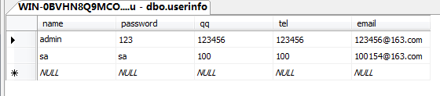

xiaoyou表

|  |  |  |  |  |  |
| --- | --- | --- | --- | --- | --- |
| 字段名称 | 数据类型 | 数据长度 | 是否主键 | 默认值 | 备注 |
| id | int | 无 | 是 | 无 | 序号 |
| name | varchar | 20 | 否 | 无 | 用户名 |
| sex | text | 无 | 否 | 无 | 性别 |
| class | nvarchar | 20 | 否 | 无 | 班级 |
| grade | nvarchar | 20 | 否 | 无 | 年级 |
| major | varchar | 20 | 否 | 无 | 专业 |
| tel | nvarchar | 30 | 否 | 无 | 手机号 |
| address | text | 无 | 否 | 无 | 地址 |
| job | text | 无 | 否 | 无 | 工作 |
| qq | nvarchar | 10 | 否 | 无 | QQ号 |

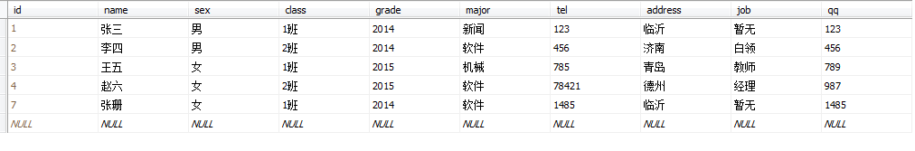

五、系统设计

1.系统的总体结构，系统的结构图如下：

按照不同条件查询

校友信息管理

用户管理

管理员界面

普通用户界面

验证

登录

会员信息管理

2.系统的软件开发环境

操作系统：Windows XP/Windows 7/Windows 8.1及更高版本微软的系统

开发软件：Microsoft Visual Studio2010

运行软件：Microsoft Visual Studio2010版本及更高版本的工具

数据库软件（DBMS）：SQL Server 2008

六、详细实现

1.系统实现

|  |  |
| --- | --- |
| 页面名称 | 功能描述 |
| 登录界面 | 实现对用户进行验证，同时也可进行注册 |
| 校友信息管理界面 | 实现对校友信息的增删查改 |
| 用户管理 | 实现对用户的删除 |

2．具体实现示例

登陆界面代码：

管理员登录（默认为用户名：admin 密码：123，对校友信息进行增删改及删除注册用户）

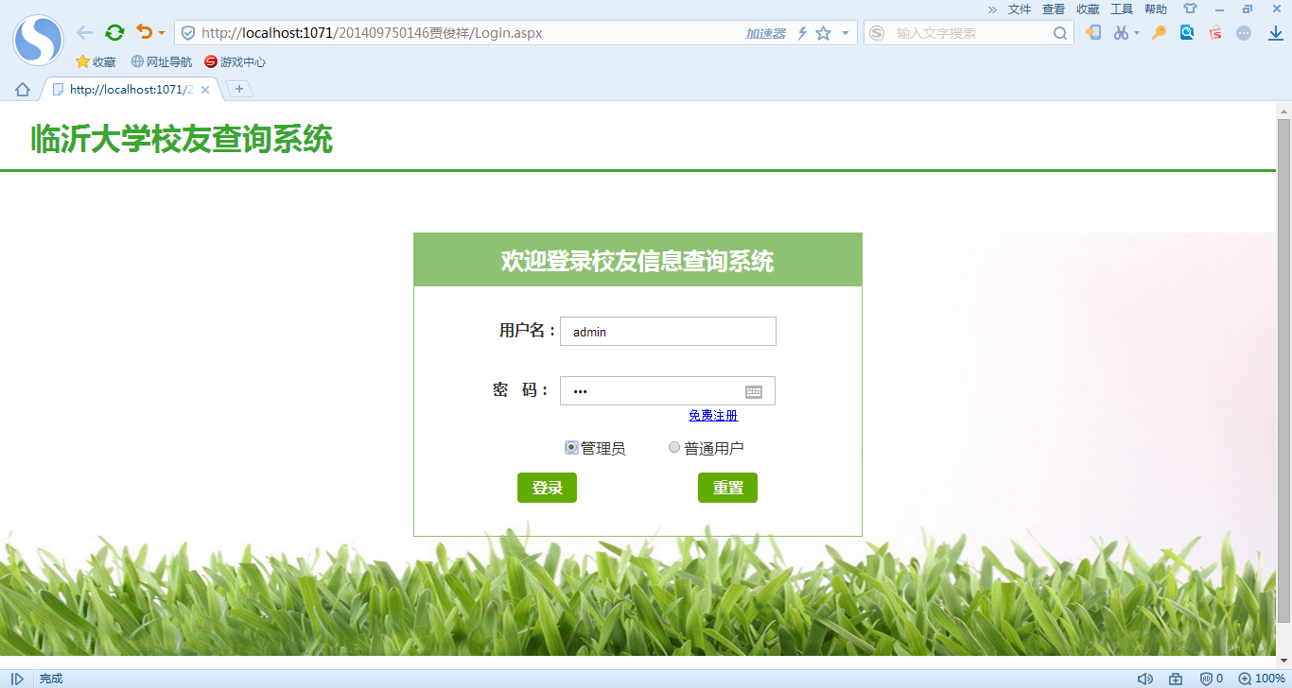

普通用户登录（默认用户名：sa 密码：sa）

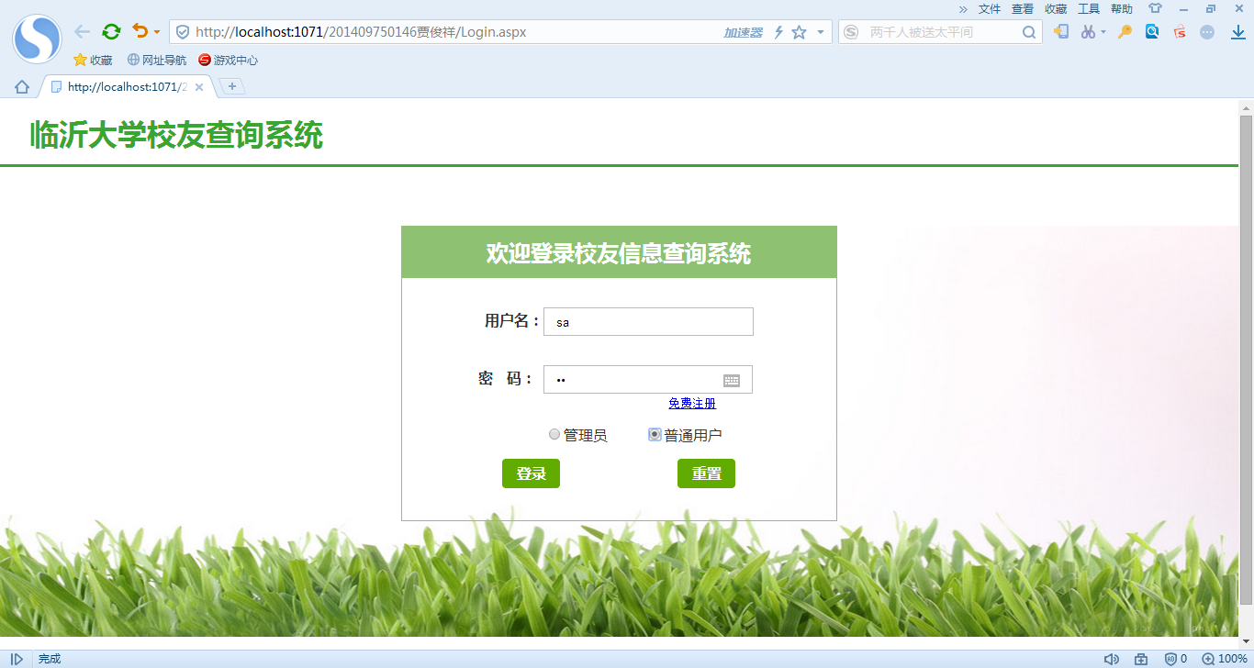

下面以校友信息管理界面如下，其功能分别是：

1. 添加

using System;

using System.Collections.Generic;

using System.Linq;

using System.Web;

using System.Web.UI;

using System.Web.UI.WebControls;

using System.Data.SqlClient;

public partial class Classinsert : System.Web.UI.Page

{

protected void Button2_Click(object sender, EventArgs e)

{

TextBox1.Text = "";

TextBox2.Text = "";

TextBox3.Text = "";

TextBox4.Text = "";

TextBox5.Text = "";

TextBox6.Text = "";

TextBox7.Text = "";

TextBox8.Text = "";

TextBox9.Text = "";

}

protected void Button1_Click(object sender, EventArgs e)

{

SqlConnection conn = new SqlConnection("server=.;database=Xiaoyou;integrated security=true");

string sql = string.Format("insert into xiaoyou(name,sex,class,grade,major,tel,address,job,qq) values('{0}','{1}','{2}','{3}','{4}','{5}','{6}','{7}','{8}')", TextBox1.Text, TextBox2.Text, TextBox3.Text,

TextBox4.Text,TextBox5.Text,TextBox6.Text,TextBox7.Text,TextBox8.Text,TextBox9.Text);

SqlCommand cmd=new SqlCommand(sql,conn);

conn.Open();

if (cmd.ExecuteNonQuery() != 0)

{

Response.Write("<script>alert('添加成功！')</script>");

TextBox1.Text = "";

TextBox2.Text = "";

TextBox3.Text = "";

TextBox4.Text = "";

TextBox5.Text = "";

TextBox6.Text = "";

TextBox7.Text = "";

TextBox8.Text = "";

TextBox9.Text = "";

conn.Close();

}

}

}

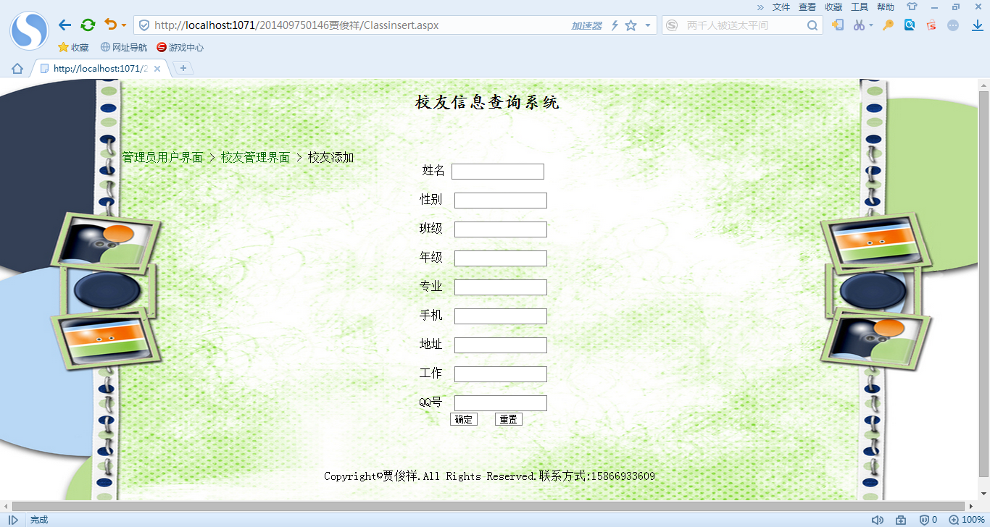

1. 删除

using System;

using System.Collections.Generic;

using System.Linq;

using System.Web;

using System.Web.UI;

using System.Web.UI.WebControls;

using System.Data.SqlClient;

public partial class Classdelete : System.Web.UI.Page

{

protected void Page_Load(object sender, EventArgs e)

{

bind();

}

void bind()

{

SqlConnection conn = new SqlConnection();

conn.ConnectionString = "server=.;database=Xiaoyou;integrated security=true";

SqlCommand cmd = new SqlCommand();

cmd.Connection = conn;

cmd.CommandText = "select * from xiaoyou";

conn.Open();

SqlDataReader rd = cmd.ExecuteReader();

GridView1.DataSource = rd;

GridView1.DataBind();

conn.Close();

}

protected void Button1_Click(object sender, EventArgs e)

{

SqlConnection conn = new SqlConnection();

conn.ConnectionString = "server=.;database=Xiaoyou;integrated security=true";

SqlCommand cmd = new SqlCommand();

cmd.CommandText = string.Format("delete from xiaoyou where name='{0}'" ,TextBox1.Text);

cmd.Connection = conn;

conn.Open();

if (cmd.ExecuteNonQuery() != 0)

{

Response.Write("<script>alert('删除成功！')</script>");

TextBox1.Text = "";

conn.Close();

}

else

{

Response.Write("<script>alert('删除失败，没有此人！')</script>");

}

bind();

}

}

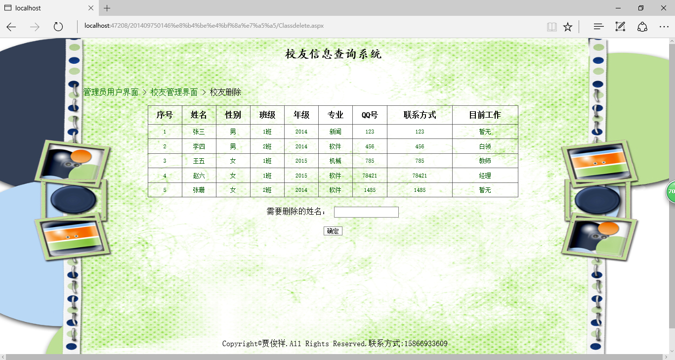

1. 更新

using System;

using System.Collections.Generic;

using System.Linq;

using System.Web;

using System.Web.UI;

using System.Web.UI.WebControls;

using System.Data.SqlClient;

public partial class Classmodify : System.Web.UI.Page

{

protected void Page_Load(object sender, EventArgs e)

{

bind();

}

protected void Button1_Click1(object sender, EventArgs e)

{

SqlConnection conn = new SqlConnection("server=.;database=Xiaoyou;integrated security=true");

string sql = string.Format("update xiaoyou set tel='{0}',address='{1}',job='{2}',qq='{3}' where name='{4}'", TextBox2.Text, TextBox3.Text, TextBox4.Text, TextBox5.Text, TextBox1.Text);

SqlCommand cmd = new SqlCommand(sql, conn);

conn.Open();

if (cmd.ExecuteNonQuery() != 0)

{

Response.Write("<script>alert('更新成功！')</script>");

bind();

TextBox1.Text = "";

TextBox2.Text = "";

TextBox3.Text = "";

TextBox4.Text = "";

TextBox5.Text = "";

conn.Close();

}

}

public void bind()

{

SqlConnection conn = new SqlConnection("server=.;database=Xiaoyou;integrated security=true");

string sql = "select * from xiaoyou";

SqlCommand cmd = new SqlCommand(sql, conn);

conn.Open();

SqlDataReader dr = cmd.ExecuteReader();

GridView1.DataSource = dr;

GridView1.DataBind();

conn.Close();

}

protected void GridView1_SelectedIndexChanged(object sender, EventArgs e)

{

TextBox1.Text = GridView1.SelectedRow.Cells[1].Text;

TextBox2.Text = GridView1.SelectedRow.Cells[2].Text;

TextBox3.Text = GridView1.SelectedRow.Cells[3].Text;

TextBox4.Text = GridView1.SelectedRow.Cells[4].Text;

TextBox5.Text = GridView1.SelectedRow.Cells[5].Text;

}

}

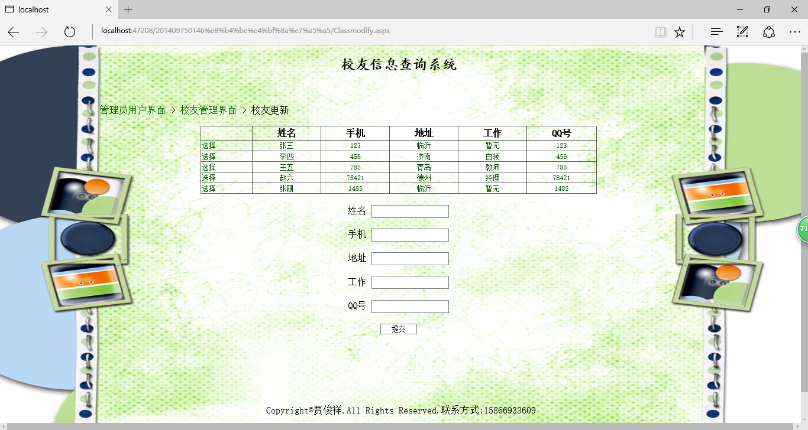

七、附录

系统默认管理员用户：

用户名：admin 密码：123